|  |
| --- |
| Иркутская область  Чунский район  Муниципальное  общеобразовательное  бюджетное учреждение  средняя  общеобразовательная  школа № 2  р.п. Октябрьский  ул. Октябрьская, 33  Факс 8 (39567) 97-3-56  Еmail: MOUSOH2-  [1951@rambler.ru](mailto:1951@rambler.ru)  25 мая 2023 г. |

ИНФОРМАЦИЯ  
о выпускниках 11-х классов,  
получивших допуск к государственной итоговой аттестации

По состоянию на 25 мая 2023 года в Муниципальном общеобразовательном бюджетном учреждении средней общеобразовательной школе № 2 р.п. Октябрьский Чунского района Иркутской области (далее – Школа) 5 выпускников 11-х классов (100% от общего количества выпускников) получили допуск к государственной аттестации по образовательным программам среднего общего образования (без учета повторного написания итогового сочинения (изложения) и (или) ликвидации академической задолженности).

Приложение: Приказ МОБУ СОШ № 2 р.п. Октябрьский от 19.05.2023 г. № У-09-2 «О допуске к государственной итоговой аттестации обучающихся 11-х классов, освоивших основную образовательную программу среднего общего образования в 2022-2023 учебном году».

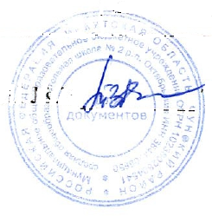

Директор МОБУ СОШ № 2 р.п. Октябрьский Т.В. Кирпиченко